Тема: Загартування організму.

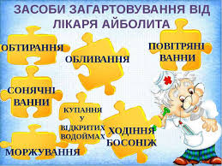
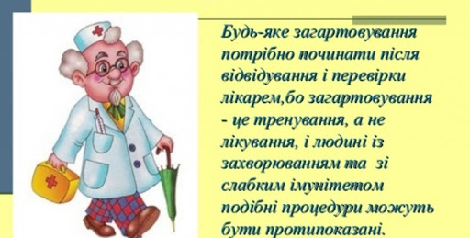
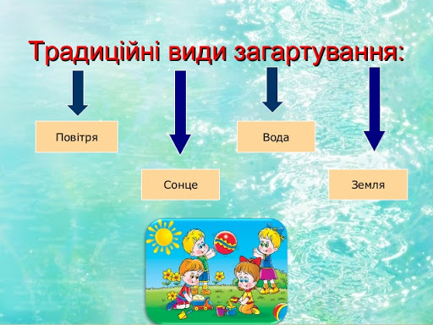
Корисні підказки. Стоп, застуда!
https://youtu.be/7RSmReYh0NI

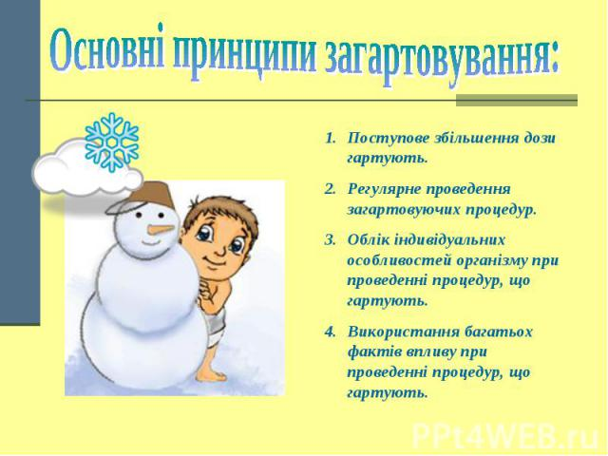
Смотрите "Загартування | Вечірні історії [201/15]" на YouTube
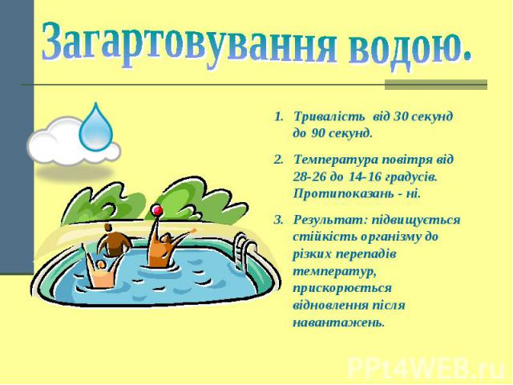
https://youtu.be/mOU7T9SQZ_c
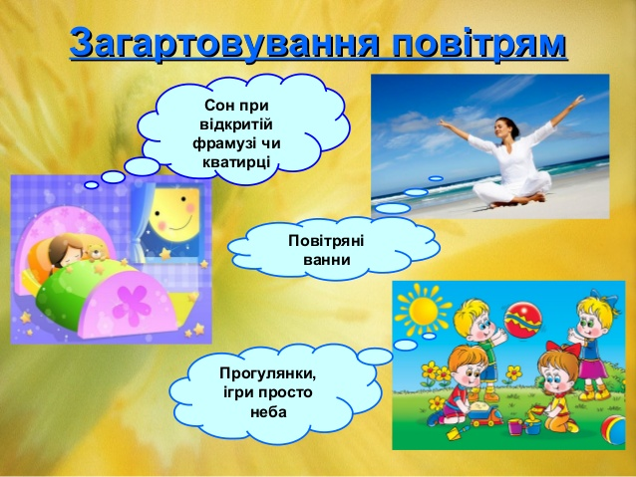
Веселая МУЛЬТ-зарядка 2 / Physical jerks. Наше_всё! https://youtu.be/QuqQcy6DsGE

